Министерство науки и высшего образования РФ
Федеральное государственное бюджетное образовательное учреждение высшего образования
«Вятский государственный университет»
(ФГБОУ ВО «ВятГУ»)
ФАКУЛЬТЕТ ЭКОНОМИКИ И ФИНАНСОВ
КАФЕДРА ЭКОНОМИКИ

Курсовая работа
на тему «Разработка базы данных фитнес-клуба»
по дисциплине «Базы данных»

Выполнил
Шихалев Сергей Андреевич, БИб-3601-01-60

Проверил
Кузьминых М.М., ст.преподаватель кафедры бизнес-информатики

Киров, 2019

СОДЕРЖАНИЕ
ВВЕДЕНИЕ 3
1.АНАЛИЗ ПРЕДМЕТНОЙ ОБЛАСТИ 5
1.1.Общее описание предметной области 5
1.2.Перечень источников информации 6
1.3.Общесистемные требования 10
2.ВЫБОР СУБД И СРЕДСТВ РЕАЛИЗАЦИИ 12
3.ПРОЕКТИРОВАНИЕ БАЗЫ ДАННЫХ 17
4.РАЗРАБОТКА ПРИЛОЖЕНИЯ 20
ЗАКЛЮЧЕНИЕ 26
СПИСОК ЛИТЕРАТУРЫ 27

ВВЕДЕНИЕ
В общем смысле термин база данных – это совокупность сведений о конкретных объектах реального мира в какой-либо предметной области или разделе предметной области. Определений, что такое база данных, рассматриваемых в контексте данной курсовой работы и предмета «Базы данных», множество.
Например: база данных – это совокупность данных, хранимых в соответствии со схемой данных, манипулирование которыми выполняют в соответствии с правилами средств моделирования данных. Это определение по ГОСТу. А вот одно их определений от специалистов: база данных – это организованная в соответствии с определёнными правилами и поддерживаемая в памяти компьютера совокупность данных, характеризующая актуальное состояние некоторой предметной области и используемая для удовлетворения информационных потребностей пользователей.
Определений базы данных множество, но у них всех есть общее, то, что можно вычленив собрать во что-то более подходящее для всех случаев. Неплохо с этим справляется законодательное определение:
База данных – представленная в объективной форме совокупность самостоятельных материалов (статей, расчётов, нормативных актов, судебных решений и иных подобных материалов), систематизированных таким образом, чтобы эти материалы могли быть найдены и обработаны с помощью электронной вычислительной машины.
Как видно, главное в определении, что это совокупность данных и обрабатывается она с помощью ЭВМ.
Из этого можно определить и актуальность темы курсовой работы.
Повышение объемов и сложности структур хранимых данных, увеличение числа пользователей информационных систем выдвинуло требование создания удобных средств интеграции хранимых данных и управления ими.
В современном мире невозможно обойтись без структурированной и отсортированной информации, базы данных позволяют реализовать это. Базы данных необходимы для многих областей деятельности человека, будь то банковское дело, продовольственный магазин или же учет домашних расходов.
В данном случае это фитнес-клуб. Какое бы предприятие не было, проходящие внутри него процессы создают большие массивы данных, записываются ли они на бумаге или считаются на пальцах, но чаще всего они конечно записываются, хранятся и обрабатываются с помощью вычислительной техники и соответствующего программного обеспечения.
Целью моей курсовой работы является построение базы данных, изучение основных элементов языка SQL, а также закрепление навыков проектирования и создания баз данных, и углубление знаний в области разработки приложений, использующих базы данных
Задачи, которые стоят для достижения цели:
Во-первых, это изучение предметной области, её моделирование, выявление сущностей и их взаимосвязей, их описание;
Во-вторых, это изучение существующих систем управления базами данных (СУБД) и средств создания приложения для работы с данными, и в последующем их выбор, основанный на анализе предметной области;
В-третьих, это создание базы данных в выбранной СУБД и изучение наиболее подходящих для предоставленной в курсовой работе предметной области транзакций;
В-четвёртых, это проектирование и создание приложения для работы с данными, в котором будет предусмотрен функционал просмотра, редактирования, добавления и удаления записей в созданной ранее базе данных, и кроме того реализации подобранных транзакций.

БАЗА ДАННЫХ ФИТНЕС - КЛУБА
АНАЛИЗ ПРЕДМЕТНОЙ ОБЛАСТИ
Общее описание предметной области
Предметная область – это целенаправленная первичная трансформация картины внешнего мира в некоторую умозрительную картину, определенная часть которой фиксируется в информационной системе в качестве алгоритмической модели фрагмента действительности.
В нашем случае данной областью, чью часть будем фиксировать в информационной системе, будет деятельность такого предприятия как фитнес-клуб. Что такое фитнес-клуб? Можно привести в пример определение, которое даёт международная ассоциация спортивно-оздоровительных клубов «IHRSA»:
«Фитнес-клуб – это сооружения, которые имеют площади для проведения оздоровительных и фитнес-тренировок при помощи силовых упражнений и оборудования для кардио-тренировок и которые открыты для свободного посещения за плату на основе платежей за разовое посещение или по членской системе»
Из определения выходит, что необходима приемлемая площадь сооружения, чтобы расположить кардиотренажёры, силовые тренажёры и другое оборудование, расположить площадки для проведения групповых программ. Как правило, данная площадь составляет не менее 400 квадратных метров. Организации, имеющие меньшую площадь, под определение фитнес-клуба не попадают и могут быть охарактеризованы, как студия групповых программ, йоги, или как тренажёрный зал.
На чём нужно заострить внимание для создания базы данных. Это услуги, которые предоставляет организация, основавшая фитнес-клуб. Как видно из определения, главными услугами являются оздоровительные и фитнес-тренировки. В фитнес-клубах также встречается предоставление таких услуг как бассейн, зал аэробики, услуги массажа, бани, сауны, даже салона красоты. За счёт предоставления данных услуг за определённую плату организация, владеющая фитнес-клубом, получает прибыль. Но данные услуги не могут быть предоставлены без персонала: обслуживающих оборудование и площадки специалистов, составляющих и проводящих программы тренировок тренеров, администратора, менеджеров, административно-хозяйственных работников.
Итак, ключевой целью фитнес-клуба является получение прибыли за счёт предоставления услуг оздоровительного характера. В деятельности клуба участвует квалифицированный персонал и клиенты, являющиеся потребителями услуг клуба. Задачей, которую можно решить с помощью разработки информационной системы и проектирования базы данных, выделим запись, хранение и обработку данных, получаемых в процессе функционирования предприятия, а также вывод требуемых отчётов.

Перечень источников информации
Источником информации в проектировании базы данных послужил бизнес-план на примере физкультурно-оздоровительного предприятия – ООО «Фитнес-холл “Олимпия”», а также базы данных, найденные в открытом доступе в сети интернет.
На их основе была создана модель вымышленного предприятия, фитнес-клуба, по которому и будет спроектирована база данных, что допустимо в рамках данной курсовой работы для достижения поставленной цели.
Проанализировав источники, определим сущности и связи между ними, их атрибуты. Непременно можно определить такую сущность как услуга, ведь то, что производит предприятие, и есть основа его существования. Используется понятие услуга, так как в предметной области рассматривается предоставление нематериальных благ. Выше были перечислены наиболее распространённые услуги, сейчас их уточним: это – тренажёрный зал, бассейн, массажный кабинет, групповая программа, а также введём не затронутые ранее услуги – зону бокса и персональный тренинг. Исходя из этого вторым атрибутом сущности «Услуга» будет название услуги. Первым же, конечно, будет идентификатор, введённый для придания уникальности записи в таблице сущности.
Далее перейдём ко второй сущности, «Тренер». Как известно, услуги предоставляет организация, но не сама лично, так как является юридическим лицом, имеющим лишь абстрактное представление, а в лице своих сотрудников, тренеров, инструкторов. Платит за услуги клиент в кассе, но непосредственно получает приобретённые блага уже в специализированных помещениях от квалифицированных работников, которых мы и занесём в базу данных под сущностью «Тренер». Каждому сотруднику, а также и упомянутым работникам, выплачивается зарплата, кроме того у каждого сотрудника есть номер телефона, необходимый для связи с начальством в случае внештатных ситуаций и не только, и адрес проживания. И ещё, конечно, у сотрудников имеются фамилия, имя и отчество. Итак, какие атрибуты сущности «Тренер» выделим: идентификатор сотрудника, ФИО сотрудника как отдельный единый атрибут, номер телефона сотрудника, его адрес проживания и размер заработной платы.
Сразу выделим связь между сущностями «Услуга» и «Тренер». Каждый тренер может предоставлять несколько услуг, например персональный тренинг, тренажёрный зал и групповую программу, он может получить дополнительную квалификацию и преподавать уроки бокса. Но для каждой услуги будет позиционироваться один тренер, тем самым и определяя сущность «Услуги».
Имеется в виду, что третьим атрибутом в ней будет идентификатор тренера. Сущность будет включать название услуги и предоставляющего её сотрудника фитнес-клуба, причём названия услуг могут повторяться.
Следующей сущностью определим клиентов, тех, кто потребляет произведённые услуги, тех, от кого зависит благополучие клуба. Подразумевается, что клиенты приходят в клуб и заполняют анкету. Данные, заполняемые в анкету, имеют персональный характер, и должны быть выбраны лишь те, что имеют ценность для предприятия. Эти данные и будут атрибутами сущности «Клиенты». К тому же данные по клиенту будут вводиться на порядок чаще, чем данные по сотрудникам или услугам. Определим атрибуты сущности «Клиенты»:
во-первых, это идентификатор клиента, атрибут с уникальными значениями;
во-вторых, это ФИО клиента, в будущем стоит разделить на три атрибута, фамилия, имя и отчество отдельно;
в-третьих, это адрес клиента, с помощью данного атрибута можно осуществить статистику отдалённости проживания клиентов и на её основании спрогнозировать деятельность предприятия, например расположение рекламы;
в-четвёртых, это номер телефона клиента, для непосредственной коммуникации с клиентом, а также для рассылки рекламных сообщений;
в-пятых, это дата рождения, для поздравлений и акционных предложений, связанных с праздничной датой.
Клиенты потребляют услуги, предоставленные организацией через тренеров.
Связать описанную сущность непосредственно с услугами и тренерами выход неверный, ведь предложение должно иметь вещественные показатели и регулироваться выпуском соответствующей документации. Введём такую сущность как абонемент. Абонемент содержит в себе показатели услуги – длительность её предоставления и стоимость для клиента. Выделим атрибуты сущности «Абонемент»:
идентификатор абонемента, имеет уникальные значения;
наименование абонемента, определяется руководством предприятия, желательно с помощью сведущих специалистов маркетологов, может иметь произвольное значение;
длительность предоставления услуги по абонементу, может иметь значение от единицы до безлимита, измеряется в часах либо днях;
а также цена абонемента для каждого наименования.
Теперь нужно связать сущность «Абонемент» с сущностью «Услуги» и добавить в неё атрибут идентификатор услуги. Так как услуги в представляемой базе данных смогут иметь одно название, но разных тренеров, то и абонемент сможет иметь одинаковые наименования с услугами от разных тренеров. Например: будет пара семидневных абонементов на массаж с одинаковой стоимостью, но к разным массажистам.
Следующим шагом нужно связать сущности «Абонемент» и «Клиенты». Клиенты покупают абонементы и могут купить один абонемент несколько раз, а могут купить несколько абонементов, даже если и в разный промежуток времени. И к тому же абонемент один и тот же могут покупать разные клиенты. В итоге имеем связь «многие ко многим».
Данную связь необходимо преобразовать, введя граничную сущность «Продажа»
Менеджер, встречающий клиентов, осуществляет продажи и вносит их в базу. Каждая продажа всегда привязана к одному абонементу и к одному клиенту, который приобрел этот абонемент. Получаем две связи «один ко многим» с сущностями «Клиент» и «Абонемент».
В сущность «Продажа» кроме первичного ключа, идентификатора продажи, в число атрибутов будут входить внешние ключи идентификаторы абонемента и клиента, а также введём в сущность «Продажа» такой атрибут как дата продажи. Данный атрибут будет обязательным, так как записей в данном отношении будет содержаться больше всего и их целесообразно разграничить по времени. Целесообразно в смысле предоставления отчётов.
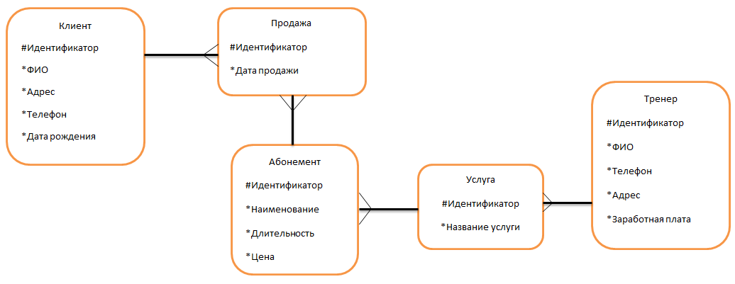
Рисунок 1. Диаграмма сущностей по методу Баркера

Общесистемные требования
Проанализировав сущности предметной области, можно переходить к анализу требований к системе реализуемой базы данных.
Основным предназначением базы данных, разрабатываемой в данном проекте, является учёт продаж абонементов. Занимается продажами менеджер фитнес-клуба, выдавая клиенту за определённую плату карту клуба, которая изымается по окончании действия абонемента. Держатель карты имеет возможность прийти и воспользоваться услугами клуба во время действия абонемента. На входе его встречает менеджер и проверяет наличие карты. Если посетитель новый, менеджер перед осуществлением продажи должен занести клиента в базу клуба, добавив запись в соответствующую таблицу базы данных. Данные берутся из анкеты, которую заполняет клиент перед покупкой абонемента. Также с клиента берётся разрешение на обработку персональных данных. После заполнения анкеты клиентом и ввода его данных в базу менеджер осуществляет продажу, предлагая ассортимент услуг на удобный для клиента период действия. После осуществления продажи менеджер должен внести данные по продаже в базу данных, оформив дополнительную запись в таблице продаж.
Как видим, кроме роли администратора базы данных, стоит ввести роль менеджера с определёнными правами: добавление записи клиента, просмотр записи клиента, редактирование записи клиента, удаление записи клиента; добавление записи продажи, просмотр записи продажи, редактирование записи продажи, удаление записи продажи; а также просмотр записей в таблицах абонементов, услуг и тренеров, без доступа к их редактированию, добавлению либо удалению, ведь данные таблицы в базе данных меняются редко и на основании управленческих решений руководства предприятия.
Так как число пользующихся услугами фитнес-клуба может быть немалым, включающим в себя сотни клиентов, то и число продаж будет соответствующе большим, набирающим обороты со временем. Добавление новых данных будет производиться до нескольких десятков раз в день, в зависимости от уровня продаж. Необходимость изменять данные будет появляться редко, в случаях ошибки ввода данных. Так как структура проектируемой базы данных будет не сложной, то и ввод данных будет простым, как и уровень запросов к базе данных при составлении отчётов.
Анализируя предметную область, также можно спрогнозировать объём ввода данных, до шести тысяч в год. В каждый новый год можно записи по продажам за позапрошлый год перемещать в архив, создав заранее дополнительную таблицу в базе данных с одноимённым названием. Также можно создать дополнительную таблицу с названием «Потенциальный клиент» для клиентов, посещающих клуб ранее, но прекративших приобретать абонементы, и для клиентов, что заполнили анкету, но не приобрели абонемент по каким-либо причинам. Но это в будущем, когда объёмы в базе данных станут достаточно значимыми для их введения.
Количество пользователей в базе данных единовременно не будет превышать значения в три единицы. В пределах изученной предметной области достаточно осуществить локальную сеть между терминалом менеджера, терминалом начальства предприятия и терминалом администратора базы данных.

ВЫБОР СУБД И СРЕДСТВ РЕАЛИЗАЦИИ
Приступим к выбору СУБД. Выбор СУБД представляет собой сложную многопараметрическую задачу и является одним из важных этапов при разработке базы данных. Выбранный программный продукт должен удовлетворять как текущим, так и будущим потребностям предприятия, при этом следует учитывать финансовые затраты на приобретение необходимого оборудования, самой системы, разработку необходимого программного обеспечения на ее основе, а также обучение персонала. Кроме того, необходимо убедиться, что новая СУБД способна принести предприятию реальные выгоды.
Можно выделить ряд критериев, по которым следует проводить выбор СУБД. Выведем их в таблице с оценкой важности каждого критерия в рамках настоящей работы.
Критерий |  | Оценка
Моделирование данных | Используемая модель данных | 4
Моделирование данных | Возможность применения триггеров и хранимых процедур | 2
Моделирование данных | Средства поиска | 2
Моделирование данных | Предусмотренные типы данных | 3
Моделирование данных | Реализация языка запросов | 4
Особенности архитектуры и функциональные возможности | Переносимость | 1
Особенности архитектуры и функциональные возможности | Масштабируемость | 4
Особенности архитектуры и функциональные возможности | Распределённость | 3
Особенности архитектуры и функциональные возможности | Сетевые возможности | 4
Контроль работы системы | Ведение журналов производительности и контроль использования ресурсов системы | 3
Контроль работы системы | Имеющийся инструментарий управления и настройки | 3
Таблица 1. Оценка критериев выбора СУБД
Критерий |  | Оценка
Особенности разработки приложений | Средства разработки приложений | 2
Особенности разработки приложений | Многоязыковая поддержка | 2
Особенности разработки приложений | Поддерживаемые языки программирования | 4
Производительность | Рейтинг TPC | 3
Производительность | Возможности оптимизирования запросов | 2
Надежность | Восстановление после сбоев | 4
Надежность | Резервное копирование | 4
Надежность | Наличие средств управления и контроля доступа пользователей к данным | 4
Требования к рабочей среде | Поддерживаемые аппаратные платформы | 4
Требования к рабочей среде | Минимальные требования к оборудованию | 5
Требования к рабочей среде | Операционные системы, под управлением которых способна работать СУБД | 4
Смешанные критерии | Качество и полнота документации | 3
Смешанные критерии | Локализованность | 2
Смешанные критерии | Стоимость | 5
Смешанные критерии | Стабильность производителя | 3
Смешанные критерии | Распространенность СУБД | 4
Продолжение таблицы 1. Оценка критериев выбора СУБД

Из рассмотренных критериев стоит выделить такие критерии, как минимальные требования к оборудованию и стоимость. В рамках малого предприятия при малом первоначальном бюджете данные требования наиболее существенны при разработке базы данных. Такой критерий как переносимость не имеет значимой важности, так как предполагается, что на протяжении всего своего жизненного цикла база данных будет работать в одной и той же среде. Теперь перейдём непосредственно к выбору СУБД.

Исходя из общесистемных требований, заданных на этапе анализа предметной области отберём три СУБД: MS SQL Server, Oracle Database и PostgreSQL. Это одни из самых распространённых СУДБ, использующих реляционную модель данных.
Произведём подсчёт баллов по каждой из отобранных СУБД. Но для начала нужно определить уровень их реализации для всех критериев, что мы выделили ранее в таблице. Используем шкалу от ноля до трёх, где 0 – «не реализовано» до 3 – «реализовано максимально»
MS SQL SERVER
В модуле критериев «Моделирование данных» по каждому критерию ставим два балла, в модуле «Особенности архитектуры и функциональные возможности» ставим тоже по всем критериям по два балла, кроме критерия переносимость, ему ставим один балл. В следующем модуле «Контроль работы системы» ставим по два балла по обоим критериям. В следующих модулях, кроме последнего, по данной СУБД по всем критериям также поставим по два балла. И в конце по смешанным критериям выделим «Стоимость» в три балла, по остальным поставим по два. В итоге получается 180 баллов.
Oracle Database
От предыдущей оцениваемой СУБД текущую можем отличить по критериям из модулей «Особенности архитектуры и функциональные возможности», «Требования к рабочей среде» и «Смешанные критерии». В сравнение с MS SQL Server она более мобильна и масштабируема, но сильно уступает по стоимости, так как является очень дорогим программным продуктом (однопользовательская лицензия стоит около 350 долларов, процессорная – 17,5 тысяч), к тому же она потребляет много системных ресурсов, для чего требуется дорогостоящее оборудование. По баллам в сумме получается 169.
PostgreSQL
Произносится как post-gress-Q-L, в разговоре часто употребляется postgres (пост-гресс). Также, употребляется сокращение pgsql (пэ-жэ-эс-ку-эль). Является свободно распространяемой объектно-реляционной системой управления базами данных. Для разработки рассматриваемой в работе базы данных проигрывает MS SQL Server лишь по требовательности и стабильности производителя и имеет 175 баллов в итоге подсчёта уровня реализации в каждом оцененном критерии.
На основании получившихся итоговых оценок для реализации базы данных возьмём систему управления базами данных MS SQL SERVER.

Так как была выбрана СУБД MS SQL SERVER и предполагается создание настольно приложения, возьмём для реализации базы данных фитнес-клуба среду разработки Visual Studio и язык программирования C#.
C# (произносится си-шарп) – язык программирования, сочетающий объектно-ориентированные и контекстно-ориентированные концепции. Разработан в 1998 – 2001 годах группой инженеров под руководством Андерсa Хейлсбергa в компании Microsoft как основной язык разработки приложений для платформы Microsoft .NET. Компилятор с C# входит в стандартную установку самой .NET, поэтому программы на нём можно создавать и компилировать даже без инструментальных средств вроде Visual Studio.
C# относится к семье языков с C-подобным синтаксисом, из них его синтаксис наиболее близок к C++ и Java. Язык имеет строгую статическую типизацию, поддерживает полиморфизм, перегрузку операторов, указатели на функции-члены классов, атрибуты, события, свойства, исключения, комментарии в формате XML. Переняв многое от своих предшественников – языков C++, Delphi, Modula и Smalltalk – С#, опираясь на практику их использования, исключает некоторые модели, зарекомендовавшие себя как проблематичные при разработке программных систем: так, C# не поддерживает множественное наследование классов (в отличие от C++) или вывода типов (в отличие от Haskell).
C# является объектно-ориентированным языком, но поддерживает также и компонентно-ориентированное программирование. Разработка современных приложений все больше тяготеет к созданию программных компонентов в форме автономных и самоописательных пакетов, реализующих отдельные функциональные возможности. Важная особенность таких компонентов – это модель программирования на основе свойств, методов и событий. Каждый компонент имеет атрибуты, предоставляющие декларативные сведения о компоненте, а также встроенные элементы документации. C# предоставляет языковые конструкции, непосредственно поддерживающие такую концепцию работы. Благодаря этому C# отлично подходит для создания и применения программных компонентов.

ПРОЕКТИРОВАНИЕ БАЗЫ ДАННЫХ
Теперь приступим к даталогическому проектированию. Во время анализа предметный области были выявлены сущности и связи проектируемой базы данных, а также их атрибуты. В каждой сущности были определены первичные и внешние ключи.
Перед тем, как формировать схему данных выбранной СУБД, проведём некоторые действия для преобразования инфологической модели в даталогическую.
Во-первых, проверим связи «многие ко многим». При анализе предметной области была получена связь «многие ко многим» между сущностями «Клиент» и «Абонемент», но сразу была введена граничная сущность «Продажа», имеющая связи «один ко многим» к упомянутым сущностям.
Во-вторых, для всех атрибутов всех сущностей выберем типы из числа поддерживаемых СУБД. Какие атрибуты как ФИО, адрес, телефон, название будут иметь строковый тип varchar, атрибуты идентификаторы, а также номер и длительность абонемента будут иметь целочисленный тип данных integer, дата рождения и дата продажи - тип даты и времени date, и атрибуты цена и зарплата будут иметь числовой тип данных numeric.
В-третьих, нужно проверить первичные ключи у сущностей. При анализе предметной области для каждой сущности были выделены атрибуты идентификаторы, подходящие под критерии уникальности, общности и минимального размера с целочисленными значениями от одного и выше с шагом в единицу. И в конце при создании схемы зададим ограничение на значения атрибутов и явно изобразим на ней внешние ключи.
Для создания схемы данных в графическом виде возьмём простое и удобное программное обеспечение SQL Power Architect.
Представим созданную схему данных на следующей иллюстрации.

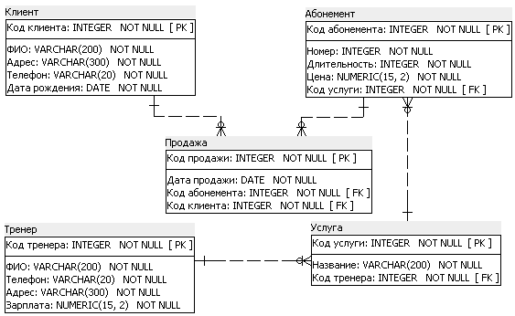
Рисунок 2. Схема данных в графическом виде.

Анализ транзакций и оптимизация БД
После создания схемы данных стоит рассмотреть внесение в неё изменений, направленных на повышение производительности, иными словами её оптимизацию. Но для начала необходимо выявить и описать транзакции, которые будут реализованы в базе данных, и те что могут быть добавлены в будущем Итак, следующим шагом будет анализ транзакций.
Транзакция - это последовательность запросов, которая выполняется как единое целое. В проектируемой базе данных будут реализованы простейшие транзакции добавления, удаления, обновления и редактирования записей, а также выборка по определенным правилам для вывода необходимой отчётности. По сути, тип приложения базы данных будет OLTP-система. Такая система содержит в основном транзакции вставки, обновления и удаления с высокой частотой транзакции обновления.
Наиболее часто выполняющиеся транзакции будут транзакции обновления и добавления. При работе с базой данных менеджер фитнес-клуба будет вводить новые записи по клиентам и продажам. После каждого ввода и перед каждым просмотром данных будет проходить транзакция обновления. Сложность данных транзакций достаточно низкая, а значит, и производительность их будет высокой. Объём данных не будет превышать в росте шести тысяч новых записей в год и значит, объём обрабатываемых данных транзакциями будет мал.
Также нередко будет использоваться транзакция выборки для вывода выручки за отчётный период и транзакция выборки данных из нескольких таблиц за отчётный период. Сложность последней транзакции несколько сложнее остальных, но также остается низкой ввиду малого количества запросов в ней.
Для оптимизации базы данных в будущем стоит ввести горизонтальное разбиение таблиц с клиентами и продажами. Допустим через пять лет деятельности фитнес-клуба накопились сотни записей клиентов, зарегистрированных ранее и приобретающих абонементы, но не посещающих клуб уже долгое-долгое время. Эти клиенты остаются потенциальными потребителями услуг предприятия, но выпадать при каждом обновлении при просмотре списков актуальных клиентов не обязаны. Поэтому будет целесообразно для оптимизации базы данных ввести дочернюю таблицу-сущность с теми же атрибутами, что и у сущности «Клиент», и связью с продажами, и перевести в неё устаревшие записи из родительской таблицы с клиентами, чтобы не перегружать транзакции.
Подобную операцию можно будет провести с продажами, создав отдельную таблицу устаревших записей. Например, в 2022 году записи по продажам за 2019 год навряд ли будут часто нужны для просмотра. Перенесём их в таблицу со старыми записями, формируя из них архив. Атрибуты у созданной таблицы будут те же, что и у таблицы «Продажа», связи протянутся к абонементам и как к актуальным клиентам, так и к потенциальным, забросившим фитнес-клуб.
РАЗРАБОТКА ПРИЛОЖЕНИЯ
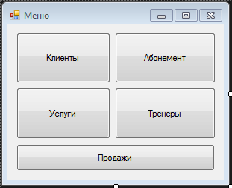
Вот и спроектирована база данных. Теперь введём начальные данные в её таблицы и приступим к разработке приложения. Первым делом создадим экранные формы. Первой экранный формой будет меню с кнопками перехода на функциональные экранные формы сущностей.

Рисунок 3. Меню.
Основных форм сущностей будет две. Это форма со списком записей выбранной сущности и форма редактирования записи. Форма со списком для каждой сущности будет иметь по два лист-бокса (ListBox): в одном - записи выбранной сущности, в другом - соответствующие ей записи из связанных с ней сущностей.
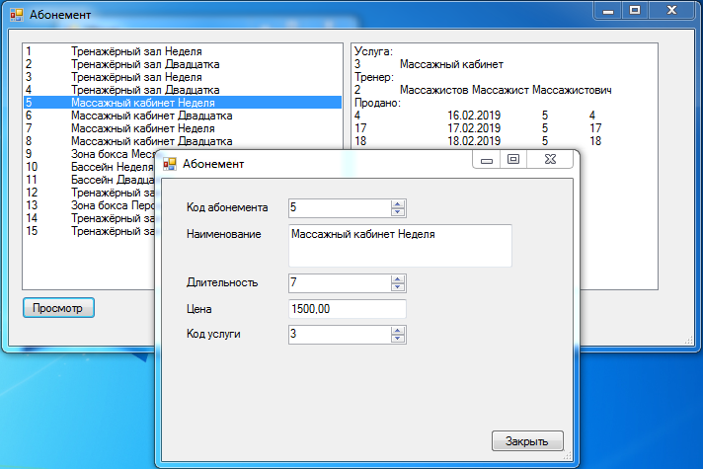
Рисунок 4. Клиенты.
Также данная форма будет иметь кнопку просмотра, которая при нажатии будет переводить пользователя на вторую основную форму - редактирования. Форма редактирования для каждой сущности будет иметь текст-боксы (TextBox), числовые-боксы (NumericUpDown), и боксы выбора даты и времени (DateTimePicker) для каждого их атрибута в соответствии с типом данных. Также форма будет содержать две кнопки: одну для сохранения данных в боксах, другую для закрытия формы. Но кнопка сохранения будет реализована только для сущностей «Клиент» и «Продажа», так как редактирование других сущностей на данном этапе развития созданной базы данных не требуется. По этой же причине кнопки “добавить” и “удалить” будут реализованы в формах со списком только для сущностей «Клиент» и «Продажа».
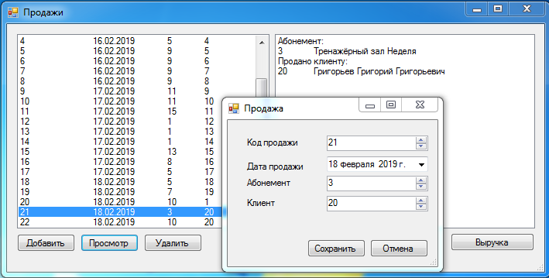
Рисунок 5. Продажи.
Отдельная форма будет создана для вывода отчётности по выручке за фиксированный период времени. На ней выведем два бокса даты и времени с , начальным и конечным значениями, бокс текста с выводом суммы выручки, кнопку расчёта и кнопку вывода отчёта по выручке в файл.
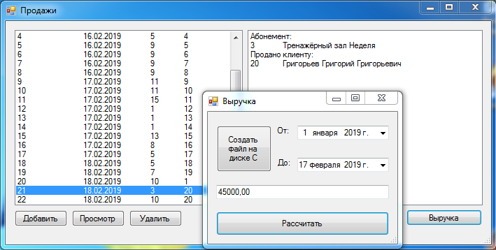
Рисунок 6. Выручка.
Entity Framework и код приложения.
Entity Framework представляет специальную объектно-ориентированную технологию на базе фреймворка .NET для работы с данными. Если традиционные средства ADO.NET позволяют создавать подключения, команды и прочие объекты для взаимодействия с базами данных, то Entity Framework представляет собой более высокий уровень абстракции, который позволяет абстрагироваться от самой базы данных и работать с данными независимо от типа хранилища. Если на физическом уровне мы оперируем таблицами, индексами, первичными и внешними ключами, но на концептуальном уровне, который нам предлагает Entity Framework, мы уже работает с объектами.
Центральной концепцией Entity Framework является понятие сущности или entity. Сущность представляет набор данных, ассоциированных с определенным объектом. Поэтому данная технология предполагает работу не с таблицами, а с объектами и их наборами. Отличительной чертой Entity Framework является использование запросов LINQ для выборки данных из БД. С помощью LINQ мы можем не только извлекать определенные строки, хранящие объекты, из бд, но и получать объекты, связанные различными ассоциативными связями.
Другим ключевым понятием является Entity Data Model. Эта модель сопоставляет классы сущностей с реальными таблицами в БД. Entity Data Model состоит из трех уровней: концептуального, уровень хранилища и уровень сопоставления (маппинга). На концептуальном уровне происходит определение классов сущностей, используемых в приложении. Уровень хранилища определяет таблицы, столбцы, отношения между таблицами и типы данных, с которыми сопоставляется используемая база данных. Уровень сопоставления (маппинга) служит посредником между предыдущими двумя, определяя сопоставление между свойствами класса сущности и столбцами таблиц. Таким образом, мы можем через классы, определенные в приложении, взаимодействовать с таблицами из базы данных.
При разработке кода приложения в данной работе была использована Entity Data Model.
Приведём тексты типовых фрагментов кода.
Инициализация бд через автоматически созданный класс EDM
FitnessClubEntities1 db = new FitnessClubEntities1();
Пример вызова формы сущности из меню.
private void btnClients_Click(object sender, EventArgs e)
{
frmClients frm = new frmClients();
frm.ShowDialog();
}
Заполнение лист-бокса слева в форме сущности «Продажа»
private void frmSales_Load(object sender, EventArgs e)
{
ShowSales();
}
private void ShowSales()
{
lstSales.Items.Clear();
string headersSales = "Продажа\tДата\t Абонемент\tКлиент";
lstSales.Items.Add(headersSales);
foreach (var sale in db.Sale)
{
lstSales.Items.Add(sale);
}
}
Заполнение лист-бокса справа в форме сущности «Продажа»
private void lstSales_SelectedIndexChanged(object sender, EventArgs e)
{
lstSaleData.Items.Clear();
Sale sale;
if (lstSales.SelectedItem == null)
return;
else
sale = lstSales.SelectedItem as Sale;
lstSaleData.Items.Add("Абонемент:");
lstSaleData.Items.Add(sale.Abonement);
lstSaleData.Items.Add("Продано клиенту:");
lstSaleData.Items.Add(sale.Clients);
}
Добавление записи
private void btnAddSale_Click(object sender, EventArgs e)
{
Sale newSale = new Sale();
newSale.SaleDate = DateTime.Now;
frmEditSale frm = new frmEditSale(newSale);
if (frm.ShowDialog() == DialogResult.OK)
{
db.Sale.Add(newSale);
db.SaveChanges();
ShowSales();
}
}
Удаление записи
private void btnRemoveSale_Click(object sender, EventArgs e)
{
Sale sale;
if (lstSales.SelectedItem == null)
return;
else
sale = lstSales.SelectedItem as Sale;
lstSales.Items.Remove(sale);
db.SaveChanges();
ShowSales();
}
Вызов формы редактирования и сохранение введённых данных в ней
private void btnEditSale_Click(object sender, EventArgs e)
{
Sale sale;
if (lstSales.SelectedItem == null)
return;
else
sale = lstSales.SelectedItem as Sale;

frmEditSale frm = new frmEditSale(sale);
if (frm.ShowDialog() == DialogResult.OK)
{
db.SaveChanges();
ShowSales();
}
}
Код функции навигации через лист-бокс справа
private void lstSaleData_MouseDoubleClick(object sender, MouseEventArgs e)
{
if (lstSaleData.SelectedIndex == 1)
{
frmAbonement frm = new frmAbonement();
frm.ShowDialog();
}

if (lstSaleData.SelectedIndex == 3)
{
frmClients frm = new frmClients();
frm.ShowDialog();
}

}
Заполнение данных в форму редактирования
private void ShowData()
{
nudCodeSale.Value = sale.SaleCode;
dtpSaleDate.Value = sale.SaleDate;
nudIdAbonementInSales.Value = sale.IdAbonement;
nudIdClientInSales.Value = sale.IdClient;
}
Код расчёта суммы в форме «Выручка»
private void btnSumGain_Click(object sender, EventArgs e)
{
DateTime minSaleDate = new DateTime();
DateTime maxSaleDate = new DateTime();

minSaleDate = dtpMinSaleDate.Value;
maxSaleDate = dtpMaxSaleDate.Value;
decimal sum = 0;

foreach (var sale in db.Sale)
{
if (sale.SaleDate <= maxSaleDate & sale.SaleDate > minSaleDate.AddDays(-1))
sum += sale.Abonement.PriceAbonement;
}
txtSumGain.Text = sum.ToString();
}
И под конец код создания файла с отчётом по выручке
private void btnReport_Click(object sender, EventArgs e)
{
DateTime minSaleDate = new DateTime();
DateTime maxSaleDate = new DateTime();

minSaleDate = dtpMinSaleDate.Value;
maxSaleDate = dtpMaxSaleDate.Value;
decimal sum = 0;

string path = @"c:\Report.txt";
StreamWriter write = new StreamWriter(path, false, System.Text.Encoding.Default);

FileInfo file = new FileInfo(path);
if (!file.Exists) file.Create();
else
{
var text = db.Sale.ToList();
write.WriteLine("Код продажи: Дата продажи - Услуга по абонементу - Клиент - Стоимость абонемента\n");
write.WriteLine("");
foreach (var row in text)
{
if (row.SaleDate <= maxSaleDate & row.SaleDate > minSaleDate.AddDays(-1))
{
write.Write("{0}: {1} - {2} - {3} - {4}",
row.SaleCode,
row.SaleDate.ToShortDateString(),
row.Abonement.Service.KindService,
row.Clients.NameClient,
row.Abonement.PriceAbonement);
sum += row.Abonement.PriceAbonement;
write.WriteLine();
}
}
write.WriteLine("\n");
write.WriteLine("");
write.WriteLine("Общая сумма: {0}", sum);
write.Close();
}
}
Запрос на языке SQL по данной транзакции
SELECT SaleCode, SaleDate, KindService, NameClient, PriceAbonement
FROM Sale INNER JOIN Abonement ON Sale.IdAbonement = Abonement.IdAbonement
INNER JOIN Clients ON Sale.IdClient = Clients.IdClient
INNER JOIN Service ON Abonement.IdService = Service.IdService
WHERE Sale.SaleDate >= '2019-02-16' AND Sale.SaleDate <= '2019-02-16'
ЗАКЛЮЧЕНИЕ
Подведём итоги проведённой работы. База данных и приложение к ней, разработанные в настоящей работе, можно усовершенствовать в разных направлениях. Это и создание оговорённых выше дополнительных таблиц, и ввод новых сущностей, например «Премия», обработка исключений в приложении, замена элементов управления на более комфортные для пользователя, создание новых запросов для отчётов и многое другое, зависящее от поставленных задач перед функционалом базы данных.
Перед нами стояли задачи: изучение предметной области, её моделирование, выявление сущностей и их взаимосвязей, их описание; изучение существующих систем управления базами данных (СУБД) и средств создания приложения для работы с данными, и в последующем их выбор, основанный на анализе предметной области; создание базы данных в выбранной СУБД и изучение наиболее подходящих для предоставленной в курсовой работе предметной области транзакций; проектирование и создание приложения для работы с данными, в котором будет предусмотрен функционал просмотра, редактирования, добавления и удаления записей в созданной ранее базе данных, и кроме того реализации подобранных транзакций. Все задачи были успешно выполнены,
Цель, поставленная в настоящей работе, также была достигнута. Была построена база данных, изучены основные элементы языка SQL, а также закреплены навыки проектирования и создания баз данных, и расширены знания в области разработки приложений, использующих базы данных.

СПИСОК ЛИТЕРАТУРЫ
- Спорт и Фитнес. Орлов. А.В., Краснов Е.В. Высшая школа спортивной индустрии РЭУ им. Г.В. Плеханова, 2012 г. – 120с.
- Организация физкультурно-оздоровительных предприятий: учебное пособие / Н.В. Минникаева; Кемеровский государственный университет – Кемерово, 2014.
- T-COMM: ТЕЛЕКОММУНИКАЦИИ И ТРАНСПОРТ /Издательство: ООО "Издательский дом Медиа паблишер" (Москва) / Том: 7 Номер: 7 Год: 2013 Страницы: 133-134
- ТЕОРИЯ И ПРАКТИКА ОБЩЕСТВЕННОГО РАЗВИТИЯ /Издательство: Издательский дом "ХОРС" (Краснодар)/Номер: 10 Год: 2012 Страницы: 91-93
- Entity Framework 6 Recipes / Authors: Hirani, Z., Tenny, L., Gupta, N., Driscoll, B., Vettor, R. / 2013 г.
- Язык программирования C# 5.0 и платформа .NET 4.5, Эндрю Троелсен
- Баркер, Р. CASE*Method – моделирование взаимосвязей между сущностями.
- Когаловский, Михаил Рувимович. Энциклопедия технологий баз данных / М. Р. Когаловский. - М. : Финансы и статистика, 2002. - 800 с. : ил.
- Диго, Светлана Михайловна. Базы данных: проектирование и использование : учеб. для студентов вузов / С. М. Диго. - М. : Финансы и статистика, 2005. - 592 с. : ил.. - Библиогр.: с. 576-579
- Дейт, К. Д. Введение в системы баз данных : пер. с англ. / К. Д. Дейт. - 8-е изд.. - М. ; СПб. ; Киев : Вильямс, 2005. - 1328 с. : ил.
- Интернет источники:
  - https://studizba.com/lectures/10-informatika-i-programmirovanie/362-proektirovanie-baz-dannyh-na-sql/4880-10-kriterii-vybora-subd.html
  - https://metanit.com/sharp/entityframework/1.1.php
  - http://progopedia.ru/language/csharp/
  - http://citforum.ru/database/classics/codd/

